NORMA PN-EN 840
NORMA PN-EN 840
Pojemniki na odpady komunalne zmieszane winny spełniać normę PN-EN 840, która zapewnia:

• przystosowanie konstrukcyjne jak i wytrzymałościowe pojemnika do rozładunku mechanicznego
• odpowiednią konstrukcję zaczepu umożliwiającą opróżnienie go przez specjalistyczne pojazdy za pośrednictwem chwytaków grzebieniowych
• wyposażenie w kółka umożliwiające przemieszczanie
• pojemnik powinien być utrzymany w odpowiednim stanie sanitarnym, porządkowym i technicznym
• pojemnik nie może być uszkodzony m.in. musi posiadać stabilne, nie uszkodzone dno
• maksymalne obciążenie: 50 kg dla pojemnika 120 l oraz 100 kg dla pojemników 240 l (nośność pojemników jest uwidoczniona przez producentów na pojemniku).
Przykładowy pojemnik spełniający normę PN-EN 840-1
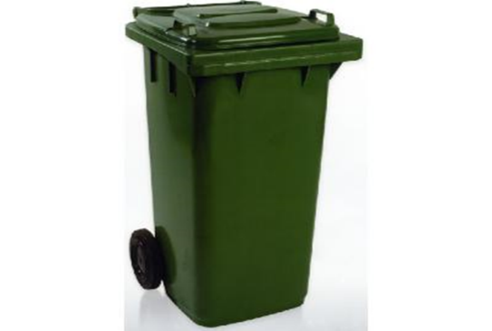
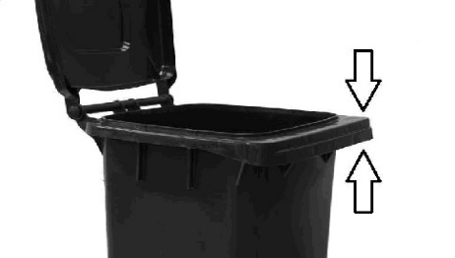W tym miejscu pojemnik winien być oznakowany polską normą oraz maksymalnym obciążeniem.

Informujemy, że oferowane często w sprzedaży pojemniki ogrodowe (poniżej) nie są przystosowane do rozładunku mechanicznego przez specjalistyczne pojazdy zarówno konstrukcyjnie jak i wytrzymałościowo. Odpady zgromadzone w tego typu oraz w różnego rodzaju pojemnikach wykorzystywanych zastępczo jak np. wiadra, beczki, itp. nie będą odbierane.
Przykładowe pojemniki nie spełniające normy PN-EN 840-1
